附件一 彰化縣和群國中公開授課共同備課記錄表

【共同備課記錄】 共同備課時間： 112 年 12 月 15 日 15:15 ~ 16:00

 | 自己備課想法 | 共同備課調整
教材  例如：  核心知識  屬性細節 | 將單元3-2一元一次方程式的內容歸納出二大主題製出上課使用的學習單。其兩大主題包含：  一、一元一次方程式的列式  二、解一元一次方程式  (1)等量公理  (2)移項法則 | 先利用文字符號列一元一次方程式，再由等量公理與一項法則，來解一元一次方程式。  利用學生之前所學的文字符號列式和一元一次式的四則運算，熟悉一元一次方程式的概念。  每一個主題介紹後須提醒其重要觀念，盡可能給予一些練習的題目，加深記憶。
教法  例如：  教學步驟  教學資源 | 前二節課已經大致上已教授過元一次方程式的列式與解方程式兩大方法(等量公理與移項法則)的主要內容，此堂課主要以引導學生將已所學得的經過整合回答出問題。並教授分數與小數的運算。課堂中發現學生的問題及時給予解惑，再多給予一些提示，協助他們能找尋出最終答案。 | 解一元一次方程式的方法，將兩種方式都帶出讓學生一併複習：  題型一、等量公理；  題型二、移項法則  時間允許，可隨機點幾位學生上台動手算算看，增加討論方式。  去括號須不斷提醒學生「係數為負數」的重要性及分數題型需每項同乘的概念
評量  例如：  問答題目  評量試題  學習任務 | 在每一個主題後面放入題目給學生自己做做看。兩大主題介紹結束後，於學習單後面混合二種題型的題目，讓學生作總測試，瞭解自己在這堂課中所學習的觀念是否有融會貫通。 | 可分組競賽，給予團體互相教授的準備時間，最後的總測驗可將成績分為個人成績及團體分數兩項，做為  1.個人學習成效分數的紀錄。  2.團體分工合作的團體互助成績。
其他  例如：  教學情境 | 課前希望採取分組方式，但因時間限制與教授課程內容，為了有較完善的傳達課程觀念，於此課程暫不考慮。 | 雖不分組競賽，但於課堂中可視狀況給予學生之間PK的機會，如：為了測試學生是否有將課程融會貫通，可出題鼓勵學生上台解題，給予平時成績上加分。

彰化縣和群國中公開授課共同備課記錄表
備課教師：謝惠如、唐正鴻
我希望學生學到什麼？(核心素養、學習重點)

設定目標(學習重點)
- 學生能由具體情境中列出一元一次方程式
- 學生能理解一元一次方程式解的意義。
- 學生能能具體利用等量公理與移項法則解一元一次方程式。
- 讓每位學生對數學的學習不再只是被動式的學習。

1.教學主題
- 一元一次方程式的列式。
- 解一元一次方程式。

學生為什麼容易／不容易學習？(學生分析)

分析(可包含分析對象、先備知識、迷思概念、學習困境….)
- 對象：以任教班級103班來實施觀課，男生有14位，女生有14位。
- 先備知識：搭配學生前一節學過的文字符號列式和一元一次式的四則運算基本運算。
- 學習困境：103班學生數學程度差異性較大，有許多學習成就較低的學生，須適時安排分組給予協助。
2.設定教學對象
(年級/人數)

1年級

28人

( 5 分鐘) | ( 15 分鐘) | ( 15 分鐘) | ( 10 分鐘)
將已經學會的簡記與文字符號列式，搭配等量公理，用問答的方式讓學生一邊作為複習。 | 介紹解一元一次方程式去括號時，需多加注意係數為負時的處理，給予一些小題目作為練習加深記憶並強調須注意的迷思概念。 | 教授解一元一次方程式運算時，遇到小數及分數題型，需多加小心的地方。隨機請幾位學生上台做練習，瞭解學生學習狀況並給予修正與鼓勵。 | 將這堂課的學習內容作為一個觀念的統整，並讓學生由混合題型的練習中了解自己是否已瞭解解一元一次方程式運算方法。
我如何幫助學生習得的方法？(教學法、教學活動)
彰化縣和群國中公開授課議課記錄表

授課教師： 謝惠如 任教年級： 1年級 任教領域/科目： 數學
觀課教師： 唐正鴻
觀課日期： 112 年 12 月 18 日
- 教學者分享授課心得：(如說明教學設計理念、學生學習重點、授課心得…)
每一位學生的學習狀況很不同，教師的視野不該只是上對下，更需要的是走到學生身旁，用學生的視角更深入瞭解他們所遇到的難題，課程進度固然重要，但前提必須先具備了學生好的學習成效，適時地放慢速度，給予思考的時間，讓學生可以將所學的完全融會貫通，會比不斷塞入新知識卻一知半解來的重要。
- 觀課者回饋觀課心得：(如從學習目標探究教師教學與學生學習情況、學生學習表現和教材連結情況回饋、回應教學者關切的焦點、分享觀課的學習…)
設計的學習單排版歸納明確清楚，上課方式多元，問答，學生上台解題，學習不再只是教師一人的授課聲音，更多的是學生表現想傳達的聲音。相信只要學生不排斥，數學學習就能有正向的成效。
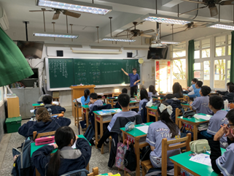 | 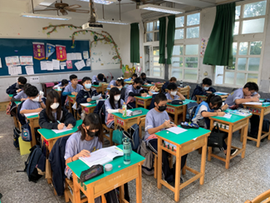
說明：課程進行前，先針對前一節課所授課  的「等量公理」基本題進行複習。 | 說明：複習完後，學生自行練習兩題，  確定有題取出先備知識。
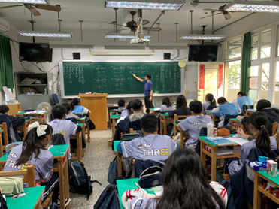 | 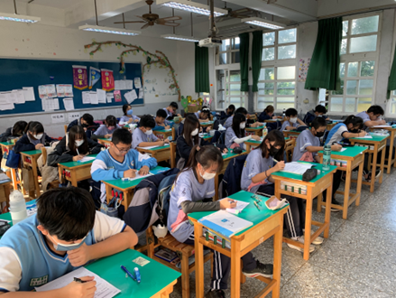
說明：再針對去括號題目，叮嚀需要注意  負號係數的地方。 | 說明：針對學習上較有困難的學生，適時給  予需要的協助。

學習單 3-2 一元一次方程式 姓名：___________
- 一元一次方程式的意義
4x ＋ 3 ＝ 15
- 解一元一次方程式的解
＊等量公理
加 x－7＝15 | 減 23＝x＋17 | 乘 ＝－3 | 除 3x＝12
＊移項法則
(1) 5x＝2x＋6 | (2) 4x＋5＝7x +17
(3) －4x＝2x +18 | (4) 17－6x＝－3x－1
(5) 4(x－1)＝4－3(x－1) | (6) x－3(2x－7)＝4(x＋5)－24
(7) 3{2(1－x)＋4x}＝8 | (8) －2{3(x－2)－2x}＝4
(9) ＝－ | (10) 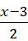＝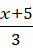－2

